**Metodologia scrum**

**¿Qué es scrum?**

Scrum es un marco que permite el trabajo colaborativo entre equipos. Al igual que un equipo de rugby (de donde proviene su nombre) cuando entrena para un gran partido, scrum anima a los equipos a aprender a través de las experiencias, a autoorganizarse mientras aborda un problema y a reflexionar sobre sus victorias y derrotas para mejorar continuamente.

Aunque son los equipos de desarrollo de software los que utilizan con mayor frecuencia este tipo de scrum, sus principios y lecciones se pueden aplicar a todo tipo de trabajo en equipo. Esta es una de las razones por las que es tan popular. Aunque se considera a menudo un marco de gestión de proyectos ágil, scrum incluye un conjunto de reuniones, herramientas y funciones que, de forma coordinada, ayudan a los equipos a estructurar y gestionar su trabajo.

**El proceso**

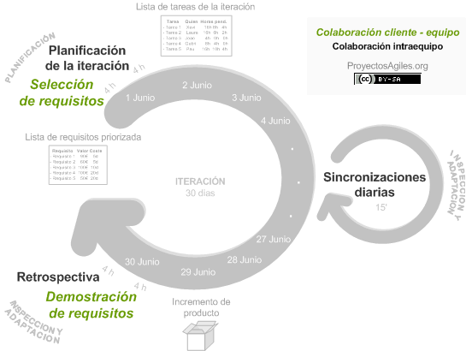En Scrum un proyecto se ejecuta en ciclos temporales cortos y de duración fija (iteraciones que normalmente son de 2 semanas, aunque en algunos equipos son de 3 y hasta 4 semanas, límite máximo de feedback de producto real y reflexión). Cada iteración tiene que proporcionar un resultado completo, un incremento de producto final que sea susceptible de ser entregado con el mínimo esfuerzo al cliente cuando lo solicite.

El proceso parte de la lista de objetivos/requisitos priorizada del producto, que actúa como plan del proyecto. En esta lista el cliente (Product Owner) prioriza los objetivos balanceando el valor que le aportan respecto a su coste (que el equipo estima considerando la Definición de Hecho) y quedan repartidos en iteraciones y entregas.

Las actividades que se llevan a cabo en Scrum son las siguientes (los tiempos indicados son para iteraciones de 2 semanas):

Planificación de la iteración

El primer día de la iteración se realiza la reunión de planificación de la iteración. Tiene dos partes:

Selección de requisitos (2 horas). El cliente presenta al equipo la lista de requisitos priorizada del producto o proyecto. El equipo pregunta al cliente las dudas que surgen y selecciona los requisitos más prioritarios que prevé que podrá completar en la iteración, de manera que puedan ser entregados si el cliente lo solicita.

Planificación de la iteración (2 horas). El equipo elabora la lista de tareas de la iteración necesarias para desarrollar los requisitos seleccionados. La estimación de esfuerzo se hace de manera conjunta y los miembros del equipo se autoasignan las tareas, se autoorganizan para trabajar incluso en parejas (o grupos mayores) con el fin de compartir conocimiento (creando un equipo más resiliente) o para resolver juntos objetivos especialmente complejos.

**Beneficios de Scrum**

Los principales beneficios que proporciona [Scrum](https://proyectosagiles.org/que-es-scrum) son:

* Entrega mensual (o quincenal) de resultados (los requisitos más prioritarios en ese momento, ya completados) lo cual proporciona las siguientes ventajas:
  + [Gestión regular de las expectativas del cliente](https://proyectosagiles.org/beneficios-de-scrum#expectativas) y basada en resultados tangibles.
  + [Resultados anticipados (*time to market*)](https://proyectosagiles.org/beneficios-de-scrum#time-to-market).
  + [Flexibilidad y adaptación](https://proyectosagiles.org/beneficios-de-scrum#flexibilidad-adaptacion) respecto a las necesidades del cliente, cambios en el mercado, etc.
  + [Gestión sistemática del Retorno de Inversión (ROI)](https://proyectosagiles.org/beneficios-de-scrum#gestion-roi).
  + [Mitigación sistemática de los riesgos](https://proyectosagiles.org/beneficios-de-scrum#gestion-riesgos) del proyecto.
* [Productividad y calidad](https://proyectosagiles.org/beneficios-de-scrum#productividad-calidad).
* [Alineamiento entre el cliente y el equipo de desarrollo](https://proyectosagiles.org/beneficios-de-scrum#alineamiento-cliente-equipo).
* [Equipo motivado](https://proyectosagiles.org/beneficios-de-scrum#equipo-motivado).

**Fundamentos de Scrum**

Scrum se basa en:

* El desarrollo i[ncremental](https://proyectosagiles.org/desarrollo-iterativo-incremental) de los requisitos del proyecto en bloques temporales cortos y fijos ([iteraciones](https://proyectosagiles.org/desarrollo-iterativo-incremental) de un mes natural y hasta de dos semanas, si así se necesita).
* La [priorización de los requisitos por valor para el cliente y coste de desarrollo](https://proyectosagiles.org/priorizacion-requisitos-valor-coste) en cada iteración.
* El [control empírico](https://proyectosagiles.org/control-predictivo-control-empirico) del proyecto. Por un lado, al final de cada iteración se demuestra al cliente el resultado real obtenido, de manera que pueda tomar las decisiones necesarias en función de lo que observa y del contexto del proyecto en ese momento. Por otro lado, el equipo se sincroniza diariamente y realiza las adaptaciones necesarias.
* La [potenciación del equipo](https://proyectosagiles.org/potenciacion-equipo), que se compromete a entregar unos requisitos y para ello se le otorga la autoridad necesaria para organizar su trabajo.
* La sistematización de la [colaboración y la comunicación tanto entre el equipo y como con el cliente](https://proyectosagiles.org/colaboracion-comunicacion-equipo-cliente).
* El [timeboxing](https://proyectosagiles.org/timebox) de las actividades del proyecto, para ayudar a la toma de decisiones y conseguir resultados.